
Wassersport-Verein 1921

Ausschreibung – Programm

2016

Willi-Lehmann-Preis
05. - 08. Mai für 5.5m IC
07. – 08. Mai 2016 für Drachen, Soling, Yngling, H-Boot

Veranstalter Wassersportverein 1921, Rohrwallallee 87-99, 12527 Berlin-Karolinenhof
Tel./Fax: +49 30 6758530, Internet: www.wsv1921.de

Bootsklassen 5.5m IC , Drachen, Soling, Yngling, H-Boot

Meldung Online auf Webseite, per Meldekarte oder E-Mail an meldung@wsv1921.de
Meldung wird erst mit unterschriebenem Haftungsausschluss gültig.
Jedes Boot muss haftpflichtversichert sein.
Der Messbrief ist bereitzuhalten.

Meldeschluss Am 23. April 2016, Nachmeldung bis 2,5 Stunde vor Start möglich.

Meldegebühr für alle ausgeschriebenen Klassen 35 €, Bezahlung bei Anmeldung im Regattabüro oder Überweisung – Empfänger: WSV 1921,
IBAN: DE16100400000107191900 (Nachweis der Überweisung ist bei
Anmeldung vorzulegen)

Segelanweisung Die Regatta unterliegt den WR der ISAF, den „Segelanweisungen für Berlin“ des BSV und deren Änderungen gem. Ausschreibung und sowie Bekanntmachungen. Im Falle von Abweichungen gelten die an der Tafel veröffentlichten Änderungen. Die Tafel für Bekanntmachungen befindet sich im Regattahaus direkt am Wasser.

Bekanntmachungen
Informationen der Wettfahrtleitung findet ihr im Aushang am Regattahäuschen am Ufer.
Die Protestpflicht gilt für alle Boote und ist spätestens am Zielschiff anzuzeigen. Die Protestfrist ist auf 45 Minuten begrenzt.

Sollzeiten/Limit 60 min / 90 min. Hat kein Boot innerhalb des Zeitlimits die Bahn abgesegelt, wird die Wettfahrt abgebrochen. Das Nichteinhalten der Sollzeit ist kein Grund für einen Antrag auf Wiedergutmachung (ändert WR 62.1a). Boote welche nicht innerhalb von 30 Minuten nach dem ersten Boot das Ziel passieren, werden ohne Verhandlung als DNF gewertet (ändert WR 35, A4 und A5)

Mitgeltende Bestimmungen
Das Startschiff kann je nach Kurs direkt am Steg des WSV 1921 liegen.
Es wird in 5 Minuten-Abständen gestartet.
Die Startreihenfolge kann beliebig festgelegt werden.
Die Startzeiten der anderen Klassen werden durch Signale am Start-/Zielschiff oder am Brett für Bekanntmachungen bekannt gegeben.

Kranen / Allen Booten stehen auf dem Gelände des WSV 1921 Kran und Hafen
Liegeplätze zur Verfügung. Trailer können auf dem Vereinsgelände abgestellt werden.

Sicherung Motorboote des WSV 1921 sowie ASB-Rettungsboote

Wertung Drachen, Soling, Yngling und H-Boote werden nach Low-Point-System gewertet. Die 5.5m IC - Yachten werden nach Yardstick gewertet.
Für die 5.5m IC sind 6, für alle anderen Klassen 4 Wettfahrten geplant.
Bei mindestens 4 gesegelten Wettfahrten erfolgt ein Streicher.

Preise Designer-Pokale für Platz 1-3, Preise für das 1. Drittel bei Meldeschluss.
Andenken für alle teilnehmenden Boote. Sonderpreise der KV.

Programm Donnerstag, 05. Mai 2016
Anreise und Kranen, Anmeldung.

Freitag, 06. Mai 2016 – Wettfahrten nur für 5.5m IC
10:00 Uhr Eröffnung, Steuermannsbesprechung anschließend Start zur 1. und 2. Tageswettfahrt

Ab 18:00 Uhr traditioneller Begrüßungsabend mit rustikalem Abendbrot für alle Regattateilnehmer und ihre Begleitung.

Sonnabend, 07. Mai 2016 für alle ausgeschriebenen Klassen
10:55 Uhr Ankündigungssignal zur 1. Tageswettfahrt
11:00 Uhr 1. Start, es sind 3 Wettfahrten für alle Klassen geplant.
Anschließend Seglertreffen am Grill, Salatbar, Gulaschkanone,
Bierzelt und Cocktail-Bar bei gemütlicher Musik.

Sonntag 08. Mai 2016
10:55 Uhr Ankündigungssignal
11:00 Uhr Abschlusswettfahrt, letzter Startversuch ca. 12:30 Uhr
anschließend gemeinsame Kaffeetafel, anschließend Siegerehrung

Stellplätze für Wohnmobile, Camper oder Zelte sind bei uns ausreichend vorhanden.
Einige Quartiere (Kojen) können zur Verfügung gestellt werden. Bitte rechtzeitig anfragen.

Organisation
Veranstaltung Manuela Virgils
Wettfahrten Manuela Wehle
Startschiff Uwe Lange, Marcus Gündel
Org.-Büro Sieglinde und Gerhard Gaerisch
Tonnenleger Peter Bohne, Friedrich Nissen
Schiedsrichter Harald Snowdon, Stefan Koppin

Wir bedanken uns für Euer Kommen, wünschen Euch einen angenehmen Aufenthalt

Manuela Wehle – Sportwart
Kursblatt Langer See

1 | 2 | 3 | 4 | 5 | 6
Start | Start | Start | Start | Start | Start
(A stb.) | - | (A stb.) | - | (A stb.) | -
M | K | M | K | R | K
K | M | K | M | K | R
M | K | R | K | R | K
K | M | K | R | K | R
Ziel | Ziel | Ziel | Ziel | Ziel | Ziel

Die Bahnmarken sind gelbe Zylinder und werden backbord gerundet.
Start / Ziel befinden sich zwischen R und K.

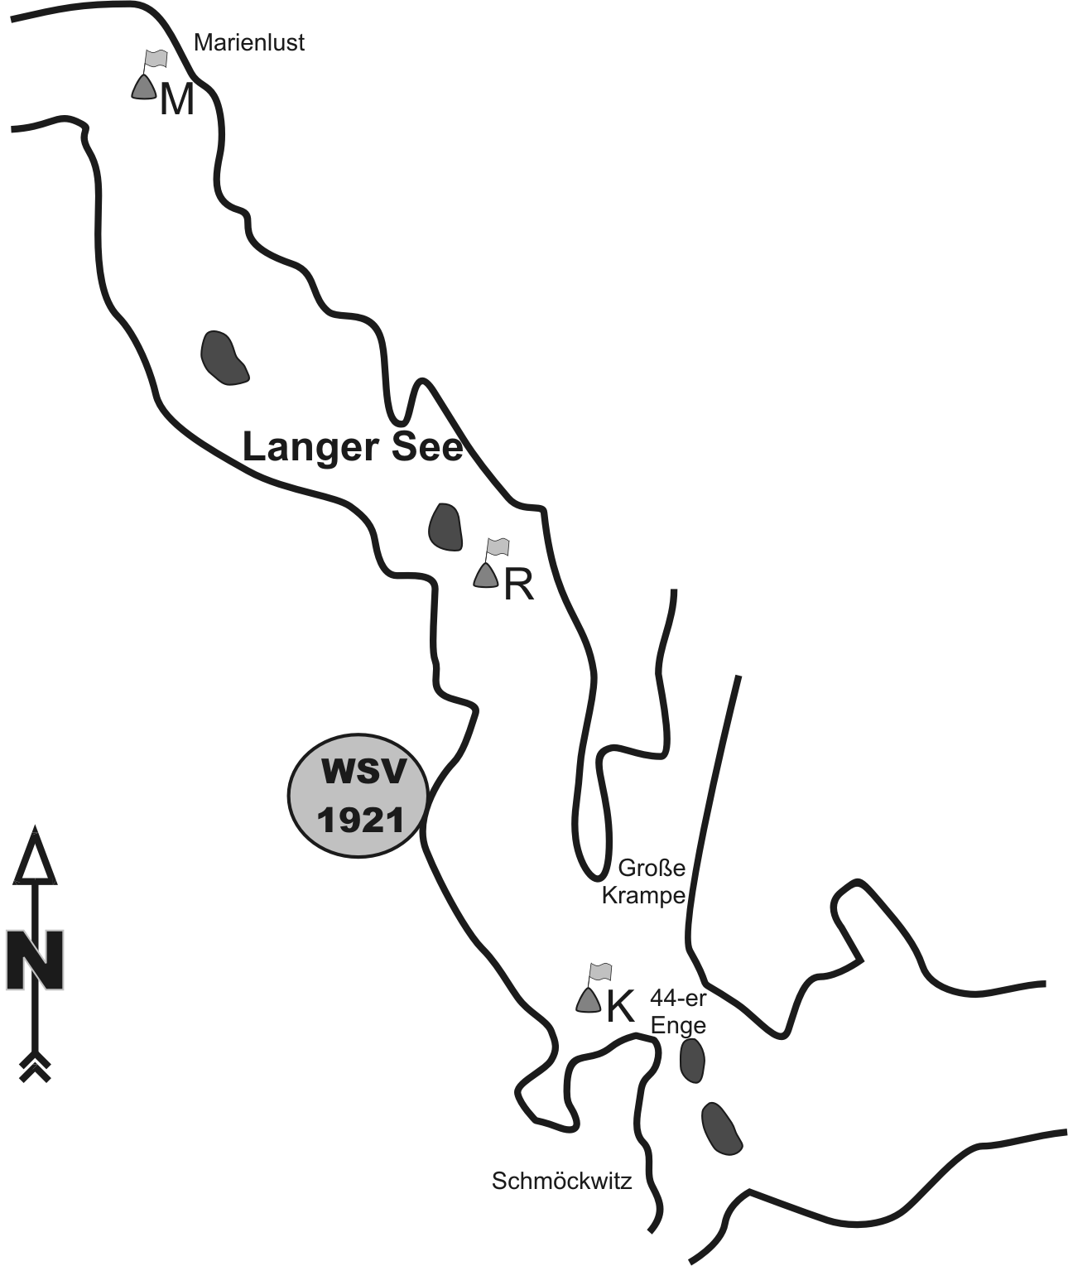
Beim Start aus der Großen Krampe ist vor dem Kurs die Ablauftonne A steuerbord zu runden.
A liegt variabel nördlich der Tonne K.
Kursblatt Seddin-See
A

1 | 2 | 3 | 4 | 5 | 6
Start | Start | Start | Start | Start | Start
E | G | E | G | E | S
G | E | G | E | S | E
E | G | E | S | E | S
G | E | S | E | S | E
Ziel | Ziel | Ziel | Ziel | Ziel | Ziel

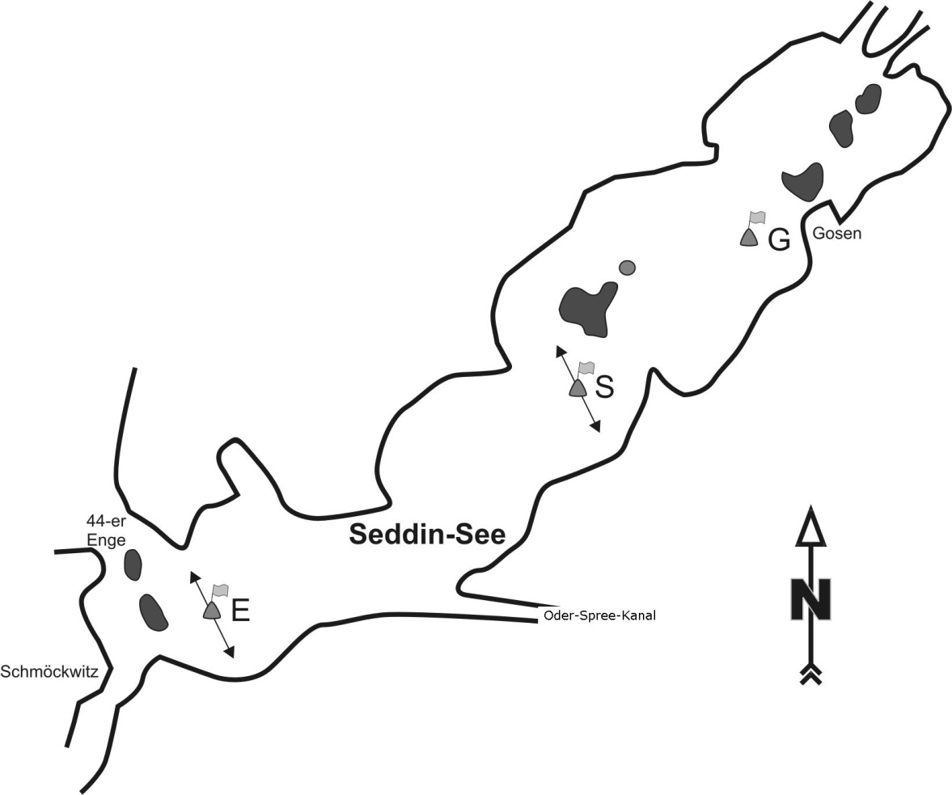
Die Bahnmarken sind gelbe Zylinder und werden backbord gerundet.
Start / Ziel befindet sich zwischen E und S.

Die Marken Enge und Seddinwall können
lt. Skizze variabel liegen.

Langstrecke
Kurs 7: Start-Marienlust-Gosen-Ziel
Kurs 8: Start-Gosen-Marienlust-Ziel
(Start und Ziel ist immer zwischen WSV 1921 und Marke S)

Meldekarte Willi-Lehmann-Preis
Wassersport-Verein 1921 12527 Berlin, Rohrwallallee 87–99

Einschreibung online, per Fax an 030-6758530 oder Mail meldung@wsv1921.de
(diese Seite bitte ausgefüllt mitbringen)

Bootsklasse unterstreichen | Segel-Nr. | Yardstickzahl
5.5m IC, Drachen,Soling, Yngling, H-Boot
Steuermann Familienname, Vorname | Geburtsdatum:
Verein (ausgeschrieben) | DSV-Reg.-Nr.
Mannschaft Familienname, Vorname | Geburtsdatum:
Mannschaft Familienname, Vorname | Geburtsdatum:
Haftungsausschluss – Haftungsbegrenzung – Unterwerfungsklausel

Die Verantwortung für die Entscheidung eines Bootsführers, an einer Wettfahrt teilzunehmen oder sie fortzusetzen, liegt allein bei ihm, er übernimmt insoweit auch die Verantwortung für seine Mannschaft. Der Bootsführer ist für die Eignung und das richtige seemännische Verhalten seiner Crew sowie für die Eignung und den verkehrssicheren Zustand des gemeldeten Bootes verantwortlich.
Der Veranstalter ist berechtigt, in Fällen höherer Gewalt oder aufgrund behördlicher Anordnungen oder aus Sicherheitsgründen, Änderungen in der Durchführung der Veranstaltung vorzunehmen oder die Veranstaltung abzusagen. In diesen Fällen besteht keine Schadenersatzverpflichtung des Veranstalters gegenüber dem Teilnehmer, sofern der Veranstalter den Grund für die Änderung oder Absage nicht vorsätzlich oder grob fahrlässig herbeigeführt hat.
Eine Haftung des Veranstalters, gleich aus welchem Rechtsgrund, für Sach- und Vermögensschäden jeder Art und deren Folgen, die dem Teilnehmer während oder im Zusammenhang mit der Teilnahme an der Veranstaltung durch ein Verhalten des Veranstalters, seiner Vertreter, Erfüllungsgehilfen oder Beauftragten entstehen, ist bei der Verletzung von Pflichten, die nicht Haupt-/bzw. vertragswesentliche Pflichten (Kardinalpflichten) sind, beschränkt auf Schäden, die vorsätzlich oder grob fahrlässig verursacht wurden. Bei der Verletzung von Kardinalpflichten ist die Haftung des Veranstalters in Fällen einfacher Fahrlässigkeit beschränkt auf vorhersehbare, typischerweise eintretende Schäden. Soweit die Schadenersatzhaftung des Veranstalters ausgeschlossen oder eingeschränkt ist, befreit der Teilnehmer von der persönlichen Schadenersatzhaftung auch die Angestellten - Arbeitnehmer und Mitarbeiter - Vertreter, Erfüllungsgehilfen, Sponsoren und Personen, die Schlepp-, Sicherungs-, oder Bergungsfahrzeuge bereitstellen, führen oder bei deren Einsatz behilflich sind, sowie auch alle anderen Personen, denen im Zusammenhang mit der Durchführung der Veranstaltung ein Auftrag erteilt worden ist.
Die gültigen Wettfahrtregeln der ISAF, die Ordnungsvorschriften Regattasegeln und das Verbandsrecht des DSV, die Klassenvorschriften sowie die Vorschriften der Ausschreibung und Segelanweisung sind einzuhalten und werden ausdrücklich anerkannt.

Jeder Teilnehmer gestattet durch persönliche Unterschrift (im Fall von Minderjährigen durch Unterschrift eines Erziehungsberechtigten) die Verwertung seiner Persönlichkeitsrechte einschließlich seiner Bildrechte, d.h. die Veröffentlichung der Ergebnislisten und Regattabilder im Internet.

Ort / Datum / Unterschrift Steuermann:
Unterschriften aller Mitsegler:

